临淄区人力资源和社会保障局
2021年政府信息公开工作年度报告

本报告按照《国务院办公厅政府信息与政务公开办公室关于印发<中华人民共和国政府信息公开工作年度报告格式>的通知》（国办公开办函〔2021〕30号）和《中华人民共和国政府信息公开条例》要求编制，全文包括总体情况、主动公开政府信息情况、收到和处理政府信息公开申请情况、政府信息公开行政复议及行政诉讼情况、政府信息公开工作存在的主要问题及改进情况、其他需要报告的事项。本年度报告中所列数据统计期限从2021年1月1日到12月31日止。
一、总体情况
2021年，在区委、区政府的正确领导下，区人力资源和社会保障局坚持以习近平新时代中国特色社会主义思想为指导，全面贯彻党的十九大和十九届二中、三中、四中、五中、六中全会精神，围绕人力资源和社会保障重点工作，按照“公开为原则、不公开为例外”的基本要求，严格依法、全面真实、及时便民地公开政府信息。
（一）主动公开情况
2021年区人力资源和社会保障局通过政府信息公开网站主动公开政府信息276篇，其中部门会议10篇，规划计划2篇，公共资源配置1篇，民生公益163篇，重要部署执行公开9篇，财政信息4篇，管理和服务公开9篇，人事信息39篇，业务工作34篇，政务公开保障机制3篇，主动公开基本目录1篇，其他文件等1篇。
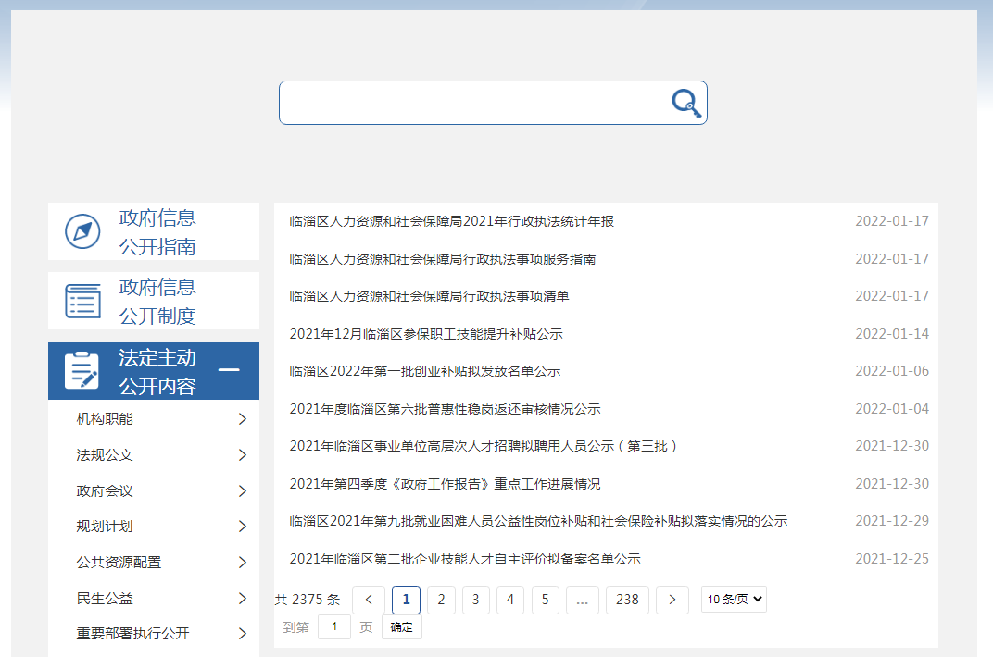

（二）依申请公开情况
2021年区人力资源和社会保障局未收到政务信息公开申请。
（三）政府信息管理情况
2021年政府信息公开工作由区人力资源和社会保障局办公室负责牵头统筹，局属各单位、局机关各科室负责人为本单位（科室）政务信息公开工作第一责任人，严格贯彻政府信息公开工作“公开为常态、不公开为例外”的基本原则，推进行政行为和政务服务全过程公开。制定完善了《2021年政务公开工作实施方案》、《政务公开培训计划》、《主动公开基本目录》，认真做好门户网站建设，积极推进政务信息栏目的更新和维护。
（四）政府信息公开平台建设
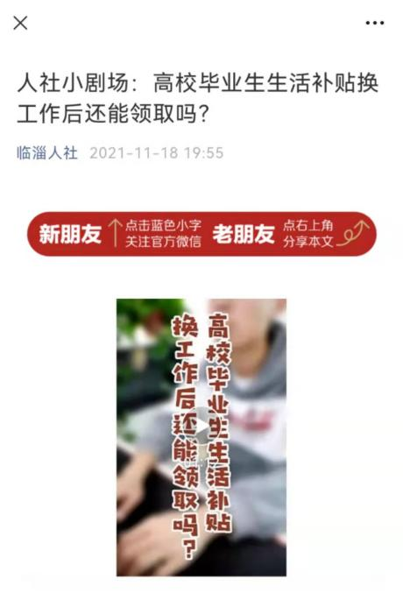
2021年，通过政务新媒体“临淄人社”微信公众号对外发布政策类399条、工作动态类179条，阅读量达56.2万人次，累计关注人数61072人；自导自演自拍“人社小剧场”系列，将政策“视频化”，更直观、生动的展现给群众，累积发布微视频17条，点击量达4.5万余人次。
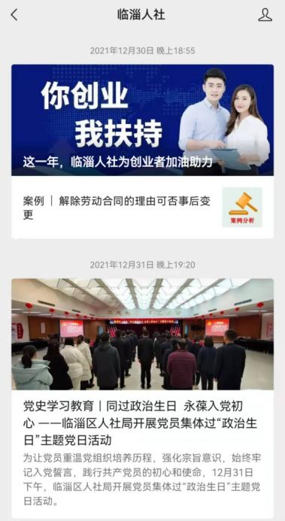

（五）监督保障
（一）加强组织领导。适时调整全局政务公开领导小组，主要负责同志为组长、分管负责同志为副组长，确保各项公开工作任务顺利完成。局属各单位、局机关各科室负责人为本单位（科室）政务信息公开工作第一责任人。领导小组办公室设在办公室。政务公开领导小组发挥指导协调职能，负责牵头组织、协调、推进政务公开日常工作。同时要充分利用各种形式加强政务公开培训，结合专题培训、新进人员培训、以会代训等方式，增强职工专业素养，提高指导、推动政务公开工作的能力水平。
（二）优化公开平台。按照“谁发布、谁管理”的原则，认真落实主体责任，严格内容审查把关，不得发布无关信息，信息发布失当、造成不良影响的要及时整改。工作推进中要注意既要确保“公开为常态、不公开为例外”，又要确保及时与公众进行互动回应，同时充分利用政务新媒体特性，强化互动功能建设，使新媒体真正用起来、动起来、活起来，成为公开、解读、回应的重要平台和渠道，不断提升人社工作影响力。
（三）抓好工作落实。各单位（科室）应严格执行政务公开有关制度，及时按月报送公开信息，确保信息公开工作落实到位。要建立健全政务信息发布机制，使政务公开工作有规可依，有矩可循。同时注重完善信息公开保密审查制度，严格保密审查程序，明确保密审查责任，依法依规做好依申请公开工作。
二、主动公开政府信息情况
第二十条 第 （一） 项
信息内容 | 本年制发件数 | 本年废止件数 | 现行有效件数
规章 | 0 | 0 | 0
行政规范性文件 | 0 | 0 | 0
第二十条 第 （五） 项
信息内容 | 本年处理决定数量
行政许可 | 0
第二十条 第 （六） 项
信息内容 | 本年处理决定数量
行政处罚 | 0
行政强制 | 0
第二十条 第 （八） 项
信息内容 | 本年收费金额 （单位 ：万元）
行政事业性收费 | 0
三、收到和处理政府信息公开申请情况
（本列数据的勾稽关系为：第一项加第二项之和，等于第三项加第四项之和） |  |  | 申请人情况
 |  |  | 自然人 | 法人或其他组织 |  |  |  |  | 总计
 |  |  |  | 商业企业 | 科研机构 | 社会公益组织 | 法律服务机构 | 其他
一、本年新收政府信息公开申请数量 |  |  | 0 | 0 | 0 | 0 | 0 | 0 | 0
二、上年结转政府信息公开申请数量 |  |  | 0 | 0 | 0 | 0 | 0 | 0 | 0
三、本年度办理结果 | （一）予以公开 |  | 0 | 0 | 0 | 0 | 0 | 0 | 0
 | （二）部分公开（区分处理的，只计这一情形，不计其他情形） |  | 0 | 0 | 0 | 0 | 0 | 0 | 0
 | （三）不予公开 | 1．属于国家秘密 | 0 | 0 | 0 | 0 | 0 | 0 | 0
 |  | 2．其他法律行政法规禁止公开 | 0 | 0 | 0 | 0 | 0 | 0 | 0
 |  | 3．危及“三安全一稳定” | 0 | 0 | 0 | 0 | 0 | 0 | 0
 |  | 4．保护第三方合法权益 | 0 | 0 | 0 | 0 | 0 | 0 | 0
 |  | 5．属于三类内部事务信息 | 0 | 0 | 0 | 0 | 0 | 0 | 0
 |  | 6．属于四类过程性信息 | 0 | 0 | 0 | 0 | 0 | 0 | 0
 |  | 7．属于行政执法案卷 | 0 | 0 | 0 | 0 | 0 | 0 | 0
 |  | 8．属于行政查询事项 | 0 | 0 | 0 | 0 | 0 | 0 | 0
 | （四）无法提供 | 1．本机关不掌握相关政府信息 | 0 | 0 | 0 | 0 | 0 | 0 | 0
 |  | 2．没有现成信息需要另行制作 | 0 | 0 | 0 | 0 | 0 | 0 | 0
 |  | 3．补正后申请内容仍不明确 | 0 | 0 | 0 | 0 | 0 | 0 | 0
 | （五）不予处理 | 1．信访举报投诉类申请 | 0 | 0 | 0 | 0 | 0 | 0 | 0
 |  | 2．重复申请 | 0 | 0 | 0 | 0 | 0 | 0 | 0
 |  | 3．要求提供公开出版物 | 0 | 0 | 0 | 0 | 0 | 0 | 0
 |  | 4．无正当理由大量反复申请 | 0 | 0 | 0 | 0 | 0 | 0 | 0
 |  | 5．要求行政机关确认或重新出具已获取信息 | 0 | 0 | 0 | 0 | 0 | 0 | 0
 | （六）其他处理 | 1.申请人无正当理由逾期不补正、行政机关不再处理其政府信息公开申请 | 0 | 0 | 0 | 0 | 0 | 0 | 0
 |  | 2.申请人逾期未按收费通知 要求缴纳费用、行政机关不再处理其政府信息公开申请 | 0 | 0 | 0 | 0 | 0 | 0 | 0
 |  | 3.其他 | 0 | 0 | 0 | 0 | 0 | 0 | 0
 | （七）总计 |  | 0 | 0 | 0 | 0 | 0 | 0 | 0
四、结转下年度继续办理 |  |  | 0 | 0 | 0 | 0 | 0 | 0 | 0
四、政府信息公开行政复议、行政诉讼情况
行政复议 |  |  |  |  | 行政诉讼
结果维持 | 结果纠正 | 其他结果 | 尚未审结 | 总计 | 未经复议直接起诉 |  |  |  |  | 复议后起诉
 |  |  |  |  | 结果维持 | 结果纠正 | 其他结果 | 尚未审结 | 总计 | 结果维持 | 结果纠正 | 其他结果 | 尚未审结 | 总计
0 | 0 | 0 | 0 | 0 | 0 | 0 | 0 | 0 | 0 | 0 | 0 | 0 | 0 | 0
五、存在的主要问题及改进情况
（一）存在的主要问题
一是各单位（科室）工作人员政府信息公开意识强弱不一，认识有待进一步提高。
二是部分政府信息公开的发布及时性有待加强。
（二）改进措施
一是加强对全局工作人员的培训与交流，着力提高政府信息公开意识。
二是将政府信息公开工作作为一项经常性的重要工作来抓，确保信息公开的时效性、真实性。
六、其他需要报告的事项
（一）收取信息处理费情况。2021年政府信息公开未收取信息处理费。
（二）人大代表建议和政协提案办理情况。共收到区十八届人大五次会议1项建议，政协十届五次会议8项提案，均按时办结答复，满意度100%。
（三）年度工作要点落实情况。按照本部门职责，重点公开了部门例会解读、就业创业政策、社会保险补贴申领、招考、招聘信息等几个方面的内容。
（四）政务公开工作创新情况。进一步加强政务新媒体建设，开通“临淄人社”微信视频号，并及时在政府网站更新发布政务新媒体信息，推进人社政务新媒体与政府网站的协同联动和融合发展。

临淄区人力资源和社会保障局
2022年1月18日

